ユーザビリティの高い児童向けアプリケーションの開発に関する研究

学 生： 情報工学科 小坪凌介
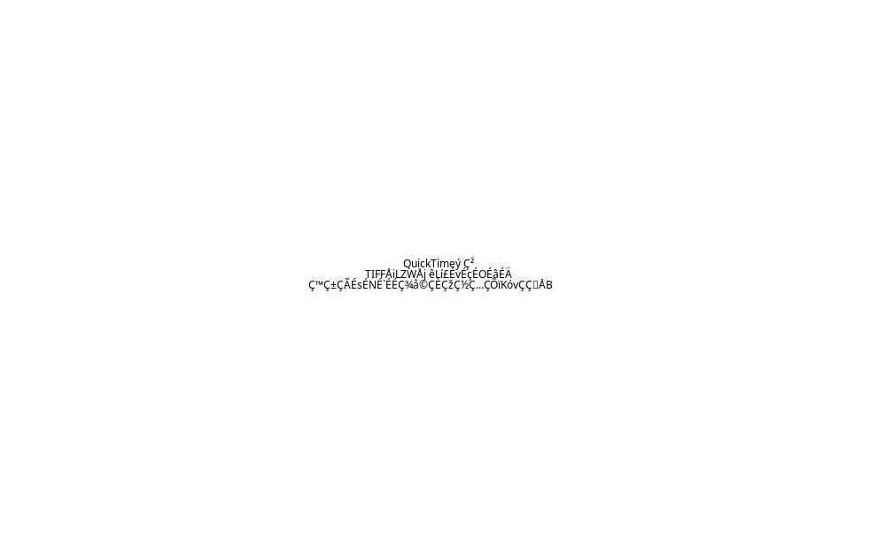
指導教員： 情報システム工学科 力武克彰

- 研究背景
近年、パソコンや携帯ゲーム機などが学校の授業に取り入れられることが増えてきている。日頃からゲームやインターネットに慣れ親しんでいる児童にとって、これらの機器を用いた授業は楽しいものであり、児童のやる気や学習効果を向上させる。本校でも、宮城県内の小学生を対象に、児童対象メロディ付き物語創作支援システム「muphic(図1,2)」を用いた出前授業を行ってきた。授業案の観点から児童の満足度を向上させる方法は、先行研究[1]により明らかになっている。満足度の指標として「ユーザビリティ」という考え方があり、「特定の利用状況において、特定のユーザによって、ある製品が、指定された目標を達成するために用いられる際の、効果、効率、ユーザの満足度の度合い」と定義されている[2]。[1]ではアプリケーション自体のユーザビリティについては触れられていないため、それを高めることにより、児童のやる気や学習効果の更なる向上に繋がると考える。

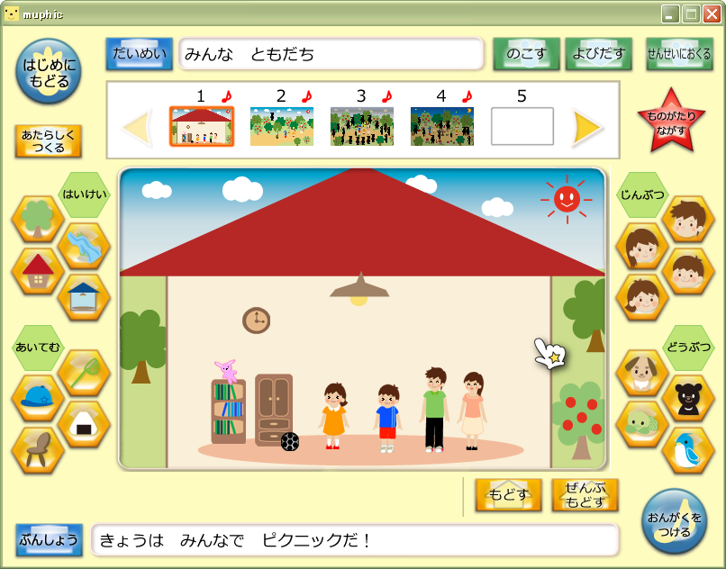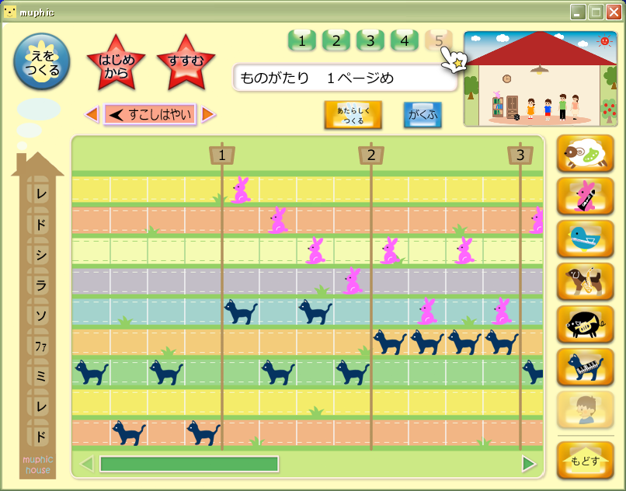
図1.muphic物語作成画面 図2.muphic作曲画面

- 研究概要
ユーザビリティの観点から児童のやる気と学習効果を向上させるため、ユーザビリティの高い児童向けアプリケーション「muphic for Android(以下m4A)」を開発する。今回はユーザビリティを「授業において、児童によって、m4Aが、物語作成と作曲を達成するために用いられる際の、効果、効率、ユーザの満足度の度合い」と定義する。
将来、コンピュータシステムを用いた授業は今以上に普及すると考えられるが、本研究はそれを児童にとってより楽しく、学習効果の高いものにすることを目指す。

- 進捗状況
これまでの主な進捗は、表1のようになっている。
表1.進捗状況
2011/05/12  ～05/27 | 準備期間。ユーザストーリーの導出、  ストーリーポイントの設定。
05/28  ～08/23 | 開発期間。ユーザビリティの高い  画面のデザインやレイアウトの決定。
08/24  ～09/09 | 出前授業準備期間。  学習指導案や授業案の作成。
09/10 | 出前授業当日。
09/11  ～現在 | 開発期間。  ユーザストーリーやタスクの見直し。

muphicは以下の問題点を抱えていると仮定した:①パソコンで操作するため、複数人が同時に操作できない。②児童は新しいものに興味を持ち、パソコンでの授業にはもう飽きつつある。①を解決するために入力はタッチパネルで、②を解決するためにAndroidベースのタブレット端末用のアプリケーションとしてm4Aを開発中である。開発に際し、小回りが利き、ユーザの意見を取り入れやすいアジャイルソフトウェア開発手法のひとつ「スクラム」を用いている。私は、ユーザの意思の代表の役割を担うプロダクトオーナーとして開発に携わっている。
ユーザの意見の参考にするために出前授業を行い、画面キャプチャアプリケーションとマイクを用いて、マウスの動きや画面の遷移、ペアでの会話の音声を記録した。

- 今後の予定
出前授業の際に採取したデータを分析し、ユーザの意見の参考としてユーザビリティの向上に活かし、引き続きm4Aの開発に取り組む。また、ユーザ中心設計やユーザエクスペリエンス、人間工学などについて体系的に学び、開発に逐次導入していくことで、よりm4Aのユーザビリティを高めることに繋げる。

【参考文献】
[1]堀川一哉(2011)「エデュテイメントシステムを用いた授業における児童の満足度に関する研究」
[2]ISO9241-11(1998)「Ergonomic requirements for office work with visual display terminals.」Part 11: Guidance on Usability(JIS Z 8521: 人間工学－視覚表示装置を用いるオフィス作業－使用性の手引き)

